Nama : Melia Inda Sari
NIM : 2402020021
Kelas : A1
Prodi : Informatika
Modul 10
- Membuat Sesion
- Login
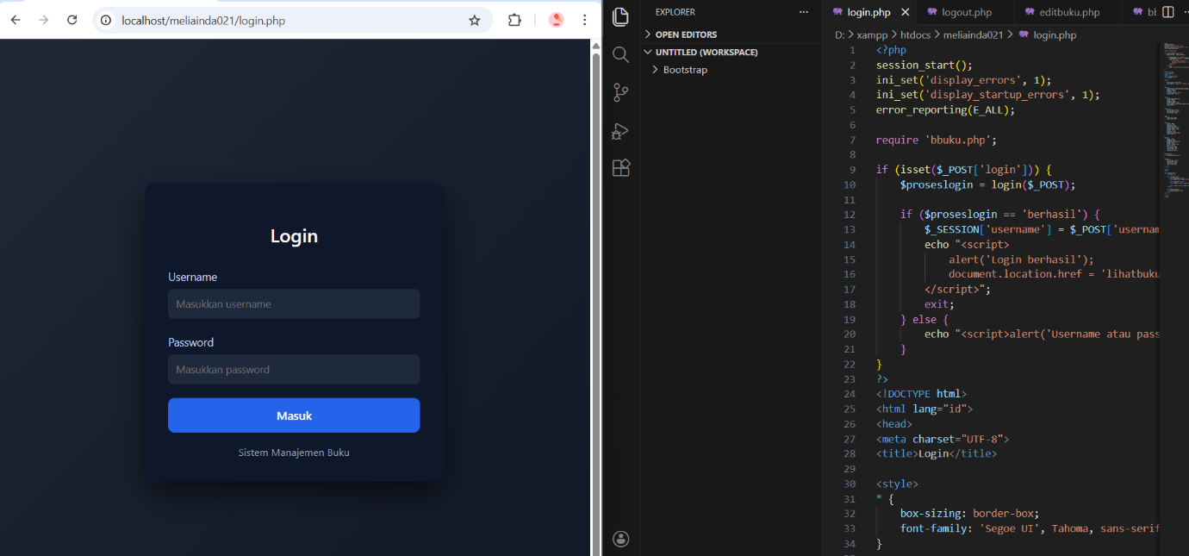

- Logout
